工 作 简 报

2020/2021学年 第40期
上海海关学院马克思主义学院 2021年1月22日
马克思主义学院组织“边关精神风采虚拟仿真实验教学项目”专家咨询会
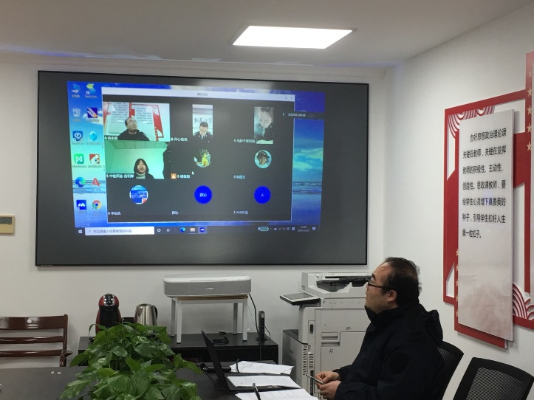
1月22日，马克思主义学院组织“边关精神风采虚拟仿真实验教学项目”专家咨询会，会议在志学楼409会议室进行，马克思主义学院姚永超教授主持会议、杨敬敏老师参会。会议邀请红其拉甫海关毛荣刚关长、陈鹏德副关长、陈国文主任、马艳辉科长，乌鲁木齐海关齐宁科长，中检邦迪公司谷玥婵老师在线参加会议。
会上，姚永超教授介绍了学院“边关精神风采虚拟仿真实验教学项目”的立项背景与前期工作，杨敬敏老师介绍了项目的具体内容与推进计划。各位参会专家首先对项目的选题价值予以认同，并充分肯定项目的前期工作。随后，参会专家结合自身工作经验，从虚拟仿真场景构建、脚本素材选择、交互设计、项目应用等方面提出了宝贵意见。并对虚拟仿真项目所需素材的搜集与开发提供了思路。
目前，学院“边关精神风采虚拟仿真实验教学项目”已进入实质性启动阶段，通过此次会议邀请边关领导结合自身真实的边关工作对项目进行指导，项目成员明确了课程设计方向，进一步完善了脚本设计中的诸多问题，在项目建设所需资料方面得到了更有力的支持。

